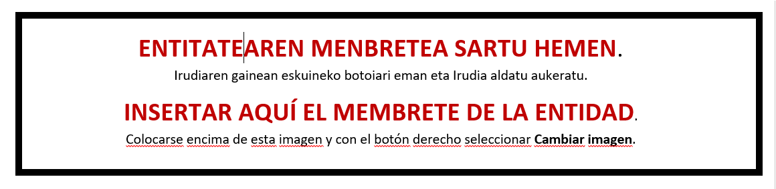

EGITASMOA ABIATZEAREN ADIERAZPENA – ORDAINKETA ESKAERA (AURRERAKINA)
DECLARACIÓN DE INICIO DE PROYECTO – SOLICITUD DE PAGO (ANTICIPO)

“Enpresak sortzeko eta garatzeko prozesua sustatzeko programa” 2022ko deialdia
“Programa para promover el proceso de creación y desarrollo empresarial” convocatoria 2022

Deklaratzailea  Declarante |  |  |  |  | NADNI
KarguaCargo
EntitateaEntidad |  |  |  |  | IFZ NIF
Egitasmoaren izena
Nombre del proyecto

EGIAZTATZEN DUT “Enpresak sortzeko eta garatzeko prozesua sustatzeko programaren”–ren 2022ko laguntza deialdiaren barruan entitate honek onartua duen egitasmo honen egoera ondorengoa dela: |  | CERTIFICO que este proyecto aprobado a esta entidad al amparo de la convocatoria de ayudas 2022 del programa de “Programa para promover el proceso de creación y desarrollo empresarial” se encuentra en la situación siguiente:
BAI/SI | Egitasmoa aurrera eramateko finantzaketa beharra.  Necesidad de financiación que permitan llevar a cabo el proyecto.

Abiatua  Iniciado | Jarraipen txostena  (Aplikatibo informatikoan osatua)  Informe de seguimiento  (completados en aplicativo informático) | Bestelako laguntzen AITORPENA  (Aplikatibo informatikoan)  DECLARACIÓN de ayudas concurrentes  (anexados en aplicativo informático)
BAI/SI | BAI/SI | BAI/SI

Hortaz, Gipuzkoako Foru Aldunditik jasotako ebazpenari jarraituz, egitasmo honi dagokion DIRULAGUNTZAREN ORDAINKETA (AURRERAKINA) eskatzen dut. |  | Por tanto, de acuerdo a la resolución recibida de la Diputación Foral de Gipuzkoa, solicito el PAGO DE LA SUBVENCIÓN (ANTICIPO) correspondiente a este proyecto.

Lekua eta data
Lugar y fecha

Sinadura eta entitatearen Zigilua
Firma y Sello de la entidad

